


BỘ GIÁO DỤC VÀ ĐÀO TẠO
TRƯỜNG ĐẠI HỌC SƯ PHẠM KỸ THUẬT TP. HCM
KHOA CÔNG NGHỆ THÔNG TIN


MÔN HỌC: NGÔN NGỮ LẬP TRÌNH TIÊN TIẾN
THUYẾT MÌNH PROJECT

ĐỀ TÀI
PYTHON TRONG XỬ LÝ SỐ LIỆU

GVHD: Thầy Nguyễn Trần Thi Văn
SVTH:
Bảo Khôi 17110320
Vương Tuấn Khanh 17110313
Nguyễn Duy Chương 17110265
Trần Lê Anh Vũ 17110403

Lớp sáng thứ bảy, tiết 1-4
Tp. Hồ Chí Minh, tháng 05 năm 2020

- Thông tin nhóm
Đề tài được thực hiện bởi nhóm sinh viên:

Tên sinh viên | MSSV
Vương Tuấn Khanh | 17110313
Nguyễn Duy Chương | 17110265
Bảo Khôi | 17110320
Trần Lê Anh Vũ | 17110403

- Tên đề tài
Đề tài: Python trong xử lý số liệu.
- Tên thư viện sẽ tìm hiểu và sử dụng

- Seaborn

Seaborn là một thư viện base trên matplotlib, nó như 1 interface, wapper của matplotlib để bạn có thể dễ dàng visualization hơn, đồng ý là matplotlib rất tuyệt vời tuy nhiên seaborn lại có điểm mạnh là quá dễ để làm quen, không như matplotlib có 1 mớ các tham số mà đôi lúc không hiểu các tham số đó có mục đích gì nên khá mất công tìm hiểu.
Sử dụng:

- Mathplotlib
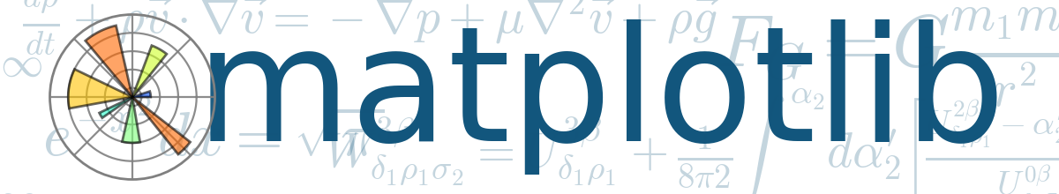
- Matplotlib là một thư viện giống như GNUplot.
- Ưu điểm chính so với GNUplot đó là Matplotlib là một module của Python.
- Do mức độ phổ biến của python ngày càng tăng, nên matplotlib cũng nhận được sự quan tâm tương tự.
Sử dụng:
- Matplotlib là một thư viện giống như GNUplot. Ưu điểm chính so với GNUplot đó là Matplotlib là một module của Python. Do mức độ phổ biến của python ngày càng tăng, nên matplotlib cũng nhận được sự quan tâm tương tự.
- Để thực hiện các suy luận thống kê cần thiết, cần phải trực quan hóa dữ liệu của bạn và Matplotlib là một trong những giải pháp như vậy cho người dùng Python. Nó là một thư viện vẽ đồ thị rất mạnh mẽ hữu ích cho những người làm việc với Python và NumPy. Module được sử dụng nhiều nhất của Matplotib là Pyplot cung cấp giao diện như MATLAB nhưng thay vào đó, nó sử dụng Python và nó là nguồn mở.
- Numpy
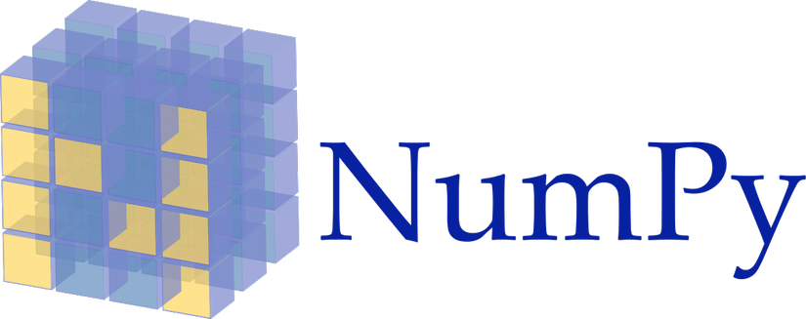
- Numpy là một thư viện lõi phục vụ cho khoa học máy tính của Python, hỗ trợ cho việc tính toán các mảng nhiều chiều, có kích thước lớn với các hàm đã được tối ưu áp dụng lên các mảng nhiều chiều đó. Numpy đặc biệt hữu ích khi thực hiện các hàm liên quan tới Đại Số Tuyến Tính.
- Mục đích chính: Dành cho Học máy
- Mục đích phụ: Biểu thị hình ảnh, sóng âm thanh dưới dạng một mảng các số thực trong mảng N chiều, binary raw stream.

- Scikit-learn
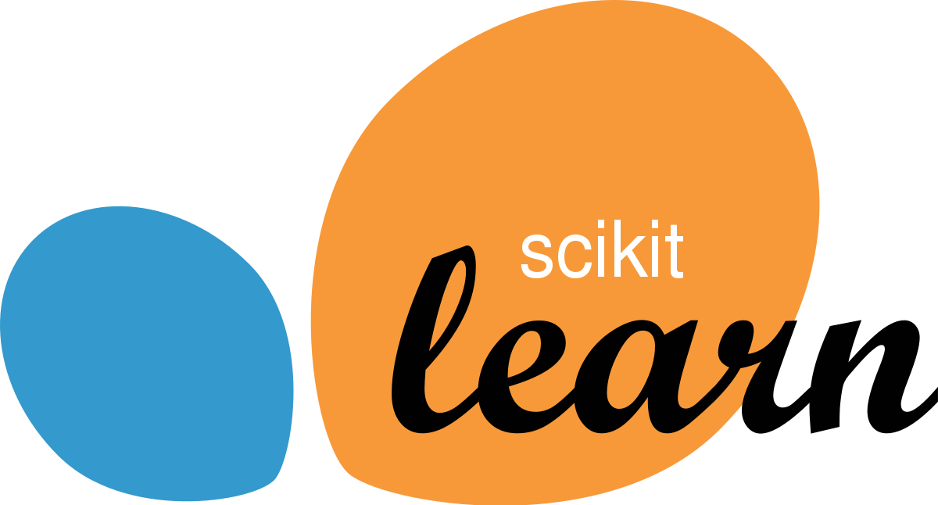
Scikit-learn (viết tắt là sklearn) là một thư viện mã nguồn mở dành cho học máy - một ngành trong trí tuệ nhân tạo, rất mạnh mẽ và thông dụng với cộng đồng Python, được thiết kế trên nền NumPy và SciPy. Scikit-learn chứa hầu hết các thuật toán machine learning hiện đại nhất, đi kèm với documentations, luôn được cập nhật.
- Mô tả chung về các tính năng cơ bản của chương trình dự định làm
1. Data visualize với Seaborn và Mathplotlib.
2. Xây dựng thuật toán Recommendation với Numpy.
3. Xây dựng thuật toán dự đoán cổ phiếu Linear Regression với Sklearn.
4. Xử lý ngôn ngữ tự nhiên với nltk ( Dự kiến ).
- Những vấn đề/câu hỏi cần giáo viên góp ý thêm về đề tài
Hiện tại nhóm em chưa có câu hỏi thêm.

